年轮（OpenMIND）项目技术文档

1 项目概述

1.1 背景与定位
会议是现代工作者的日常场景，会议讨论内总是散落在录音、笔记与材料中，纪要与待办依赖人工整理。年轮定位为"个人会议助理"，用 AI 把会议输入（资料、录音、记录）转换为可用的结构化输出（纪要、行动项、任务、问题），并支持围绕会议材料的带来源问答。

1.2 目标用户与使用场景
目标用户为需要频繁开会的个人用户，系统以用户数据隔离为边界。核心场景：会前上传资料并生成准备稿；会中记录要点、分片边录边转并就材料问答；会后生成纪要、提取候选行动项并转为个人任务；通过个人知识库与用户记忆辅助后续会议。

1.3 建设目标与范围
已实现范围：用户认证、会议管理、材料上传解析与索引、会前准备、会中记录与问答、纪要、行动项与任务、未解决问题、会议模板、个人知识库、用户记忆、模型配置（LLM BYOK）、音频上传/转写/分片边录边转、本地会议工作区。
表 1-1 技术栈
层 | 技术 | 版本
前端 | Vue / Vite / TypeScript / Pinia / vue-router | 3.5.43 / 5.4.21 / 5.6.3 / 2.3.1 / 4.6.4
前端工具 | axios / Vitest / Playwright / Node | 1.20.0 / 2.1.9 / 1.64.1 / v22.23.2（容器内）
后端 | FastAPI / SQLAlchemy / Pydantic / uvicorn | 0.150.0 / 2.1.5 / 2.14.1 / 0.54.0
后端工具 | httpx / Alembic / PyJWT / cryptography / Python | 0.28.1 / 1.20.0 / 2.15.1 / 50.0.2 / 3.13.16
数据 | PostgreSQL 16 + pgvector，Alembic 迁移 | —
AI | OpenAI 兼容（chat/completions、embeddings、audio/transcriptions、models） | —

2 需求分析

2.1 用户需求与业务闭环
会议闭环 M00–M10：认证 → 会议 → 资料上传解析 → RAG 检索 → 会前准备 → 会中记录与问答 → 纪要与行动项 → 个人任务 → 未解决问题。在此基础上扩展会议模板、按用途模型路由、个人知识库、记忆中心、本地工作区与音频处理。

2.2 功能需求
表 2-1 功能模块与后端路由
模块 | 功能 | 后端路由模块
认证 | 注册、登录、当前用户 | auth
会议 | 创建/查询/归档 | meetings
材料 | 上传、解析、索引、删除 | materials
记录 | 会中记录 CRUD | records
会前准备 | 生成/确认准备稿 | preparations
问答 | 带来源问答、整理链 | ai_chat
纪要 | 生成/确认、模板 | minutes、templates
行动项 | 提取/确认/转任务 | action_items
任务 | 状态流转、归档 | tasks
问题 | 提取/解决/取消 | issues
知识库 | 文档上传/索引/检索 | knowledge
记忆 | 读写用户记忆 | memory
模型配置 | LLM BYOK、用途模型、模型清单 | settings
音频 | 上传/分片边录边转/转写/确认 | audio
健康 | 健康检查 | health

2.3 非功能需求
表 2-2 非功能需求
类别 | 要求 | 实现证据
数据隔离 | 仅访问本人数据 | SQL 层按 user_id 过滤，越权 404
安全 | 密钥加密、URL 校验、密码哈希 | Fernet + SSRF 校验 + bcrypt
可靠性 | 外部依赖故障可判别、可重试 | 错误码 + 重试（见 4.8）
可测试性 | 依赖注入、协议抽象 | httpx.BaseTransport、Retriever Protocol
可扩展 | 模型可替换、用途可路由 | LLM BYOK + ModelPurpose

2.4 约束与非目标
约束：MVP 无 refresh token；后端单进程；前端开发服务器运行；端口仅绑定 127.0.0.1。非目标：多租户组织协作、WebSocket/SSE 流式转写、实时语音对话、移动端。

2.5 权限模型与隔离边界
系统以用户数据隔离为边界：业务查询在 SQL 层按 user_id 过滤，越权统一返回 404（不区分"不存在"与"无权"）。资源归属链为 users → meetings → {materials, records, audio, minutes, action_items, issues}，知识库与记忆直接归属 user_id。归档会议只读；已确认音频、已转换行动项不可删除。

3 系统架构设计

3.1 总体架构
系统为前后端分离的单体后端，AI 能力与业务分层隔离。
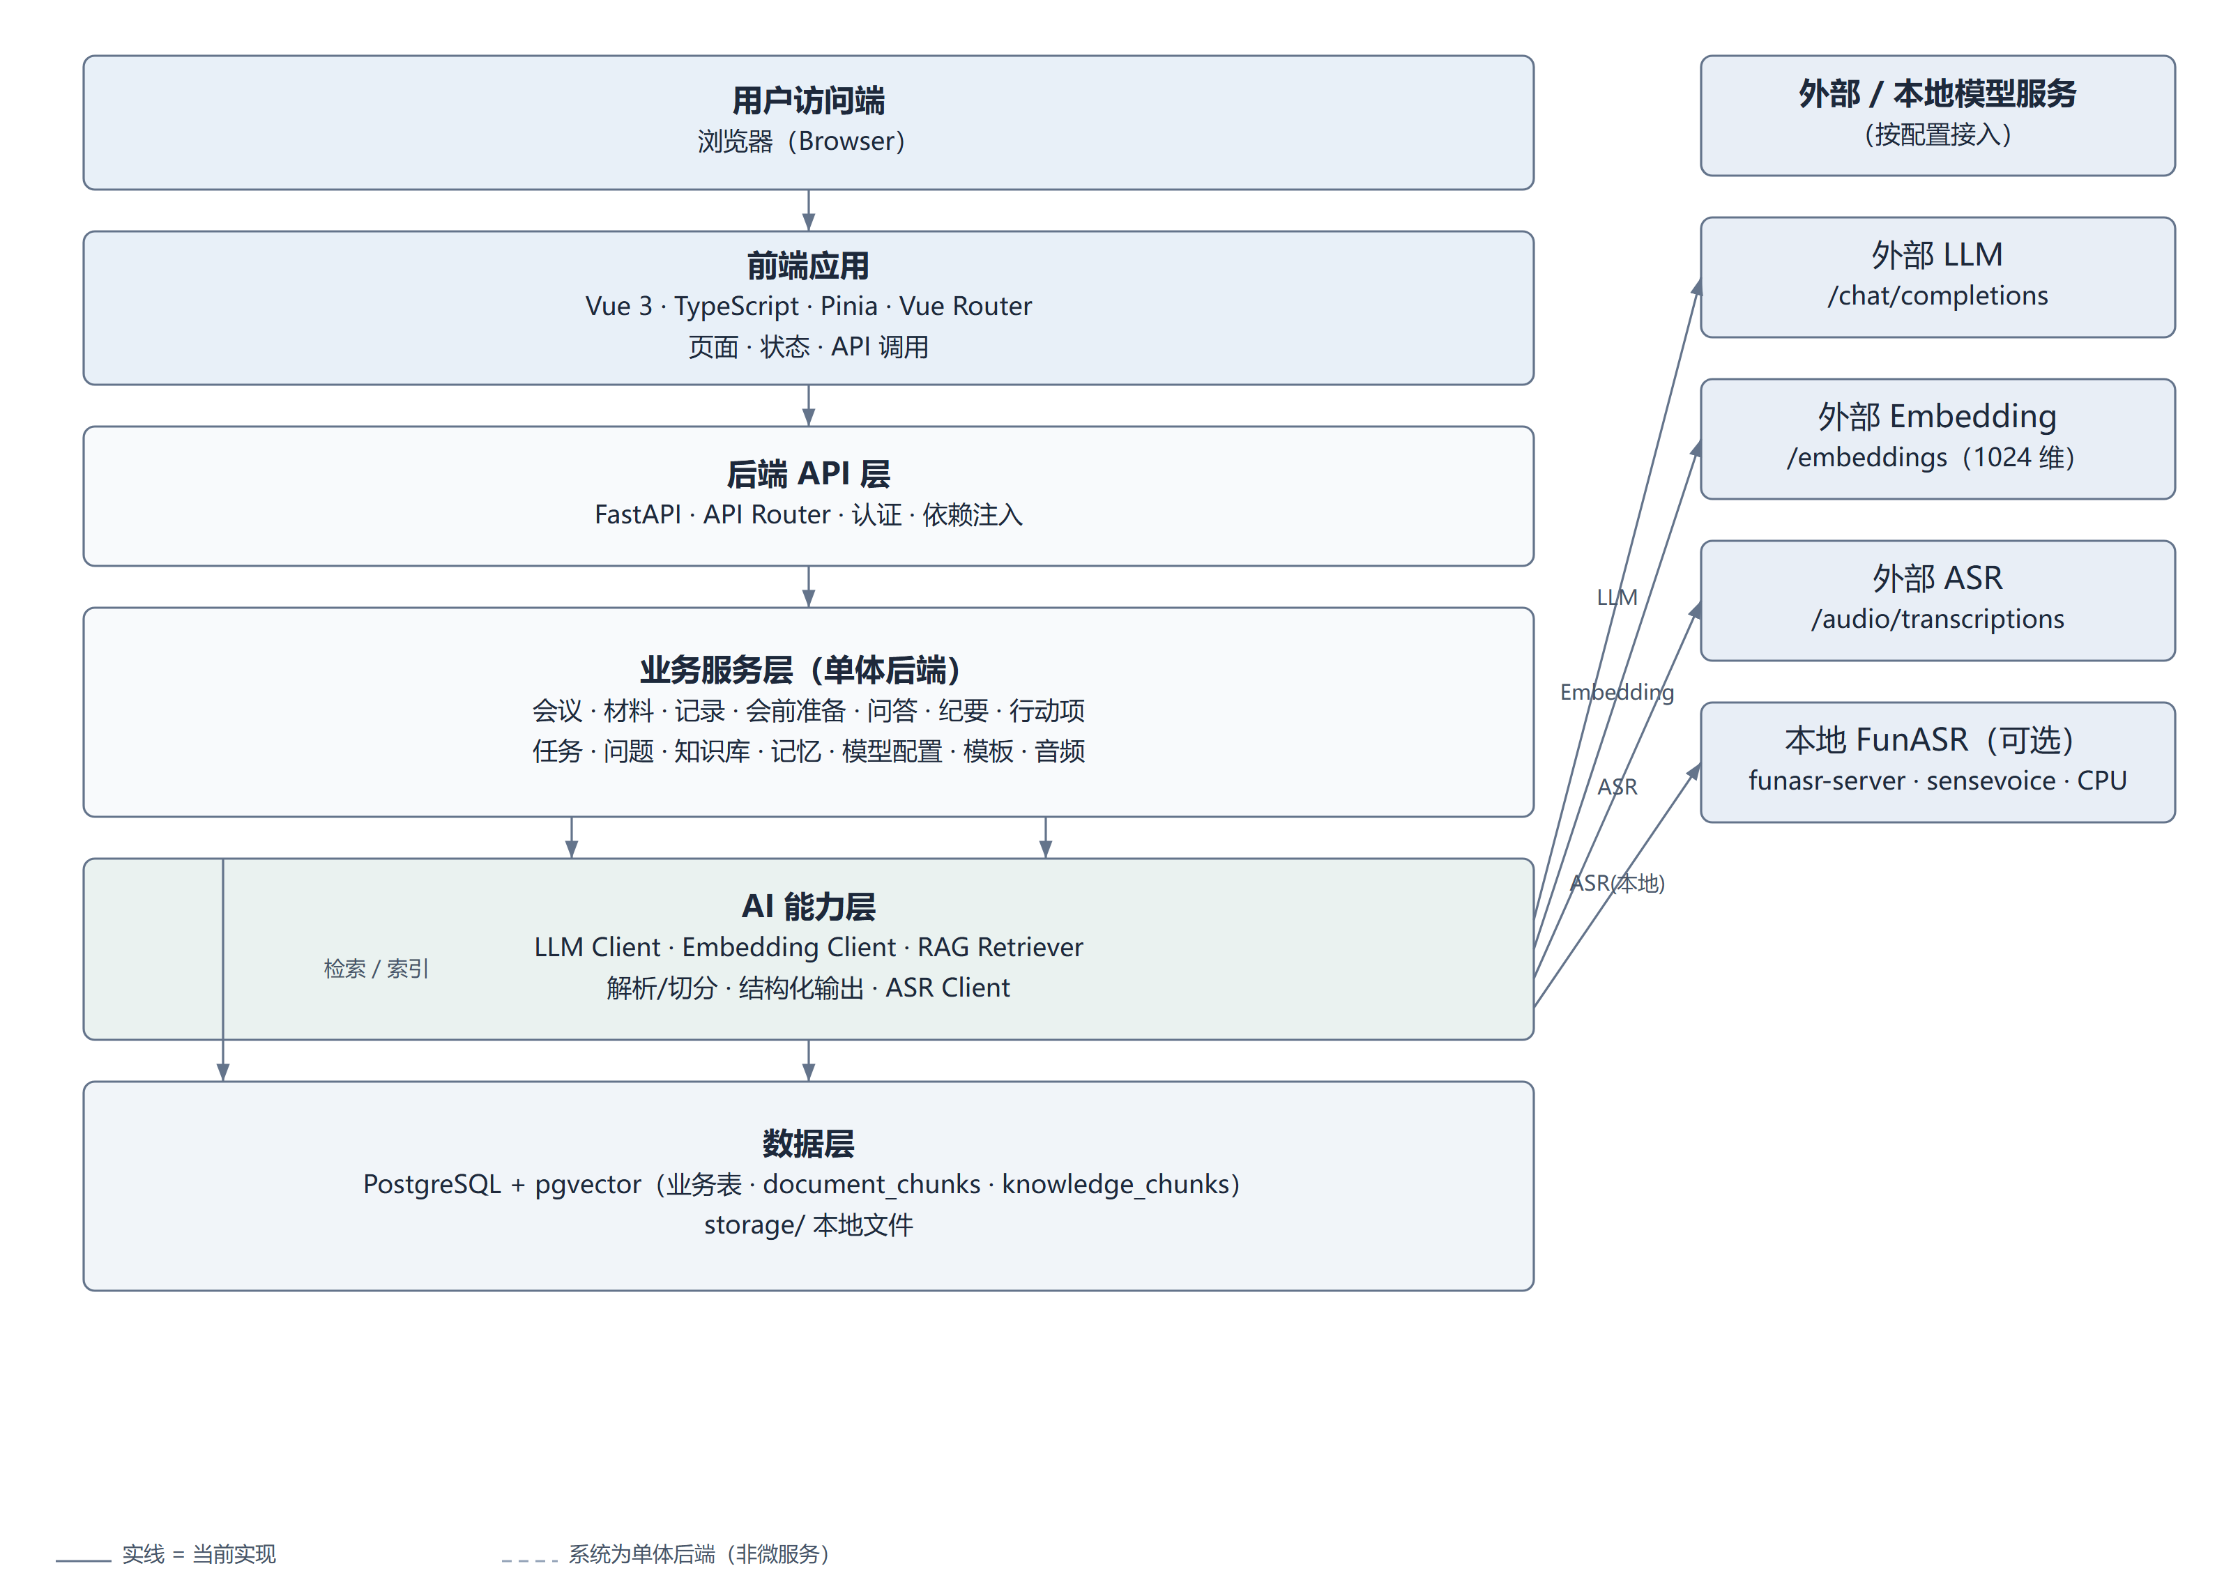
图 3-1 OpenMIND 系统分层架构

3.2 分层职责
表 3-1 分层职责
层 | 目录 | 职责 | 边界
前端 | frontend/src/ | 展示、交互、调 API | 不直接访问数据库，不持有模型密钥
路由层 | backend/app/api/ | HTTP 请求、依赖注入、响应 | 不含业务规则
服务层 | backend/app/services/ | 业务规则、状态流转、权限 | 不直接写 HTTP
仓储层 | backend/app/repositories/ | 查询与持久化 | 不含业务规则
AI 能力层 | backend/app/ai/ | LLM/Embedding/RAG/解析/转写 | 不写会议 CRUD
数据层 | PostgreSQL+pgvector + storage/ | 持久化与文件 | —

3.3 模块清单与统计口径
表 3-2 后端模块清单（统计口径）
类别 | 数量 | 说明
API Router 模块 | 16 | api/v1/ 排除 __init__.py、router.py（含 health）
HTTP 路由装饰器 | 76 | GET 25 / POST 30 / PATCH 9 / PUT 3 / DELETE 9；另 main.py GET /health → 合计 77
ORM 表 | 16 | models/*.py 的 __tablename__
数据库迁移 | 22 | head 0022_audio_segments，无 merge
services / repositories | 16 / 16 | 排除 __init__.py

3.4 关键数据流：会议问答 RAG
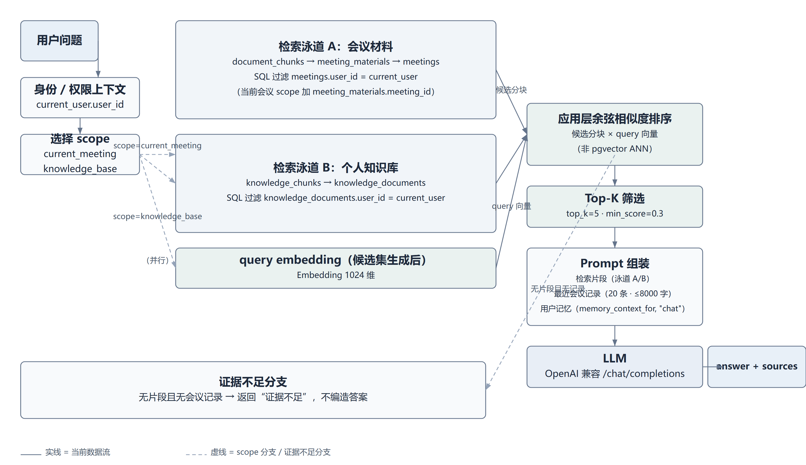
图 3-2 会议问答数据流
流程：用户问题 → 按 scope 在 SQL 层过滤并取候选分块 → 生成 Query Embedding（1024 维）→ 应用层余弦相似度 → top_k=5、min_score=0.3 筛选 → 与会议记录、记忆组装 Prompt → LLM → 回答 + sources。
两类来源过滤条件不同：会议材料经 document_chunks → meeting_materials → meetings 过滤 meetings.user_id（当前会议再加 meeting_materials.meeting_id）；
个人知识库经 knowledge_chunks → knowledge_documents 过滤 knowledge_documents.user_id。
会议记录不入向量索引，经 _recent_record_context（≤20 条 / 8000 字）作为直接上下文；用户记忆经 memory_context_for(..., "chat") 注入。无片段且无记录时返回"证据不足"。

3.5 核心业务状态机
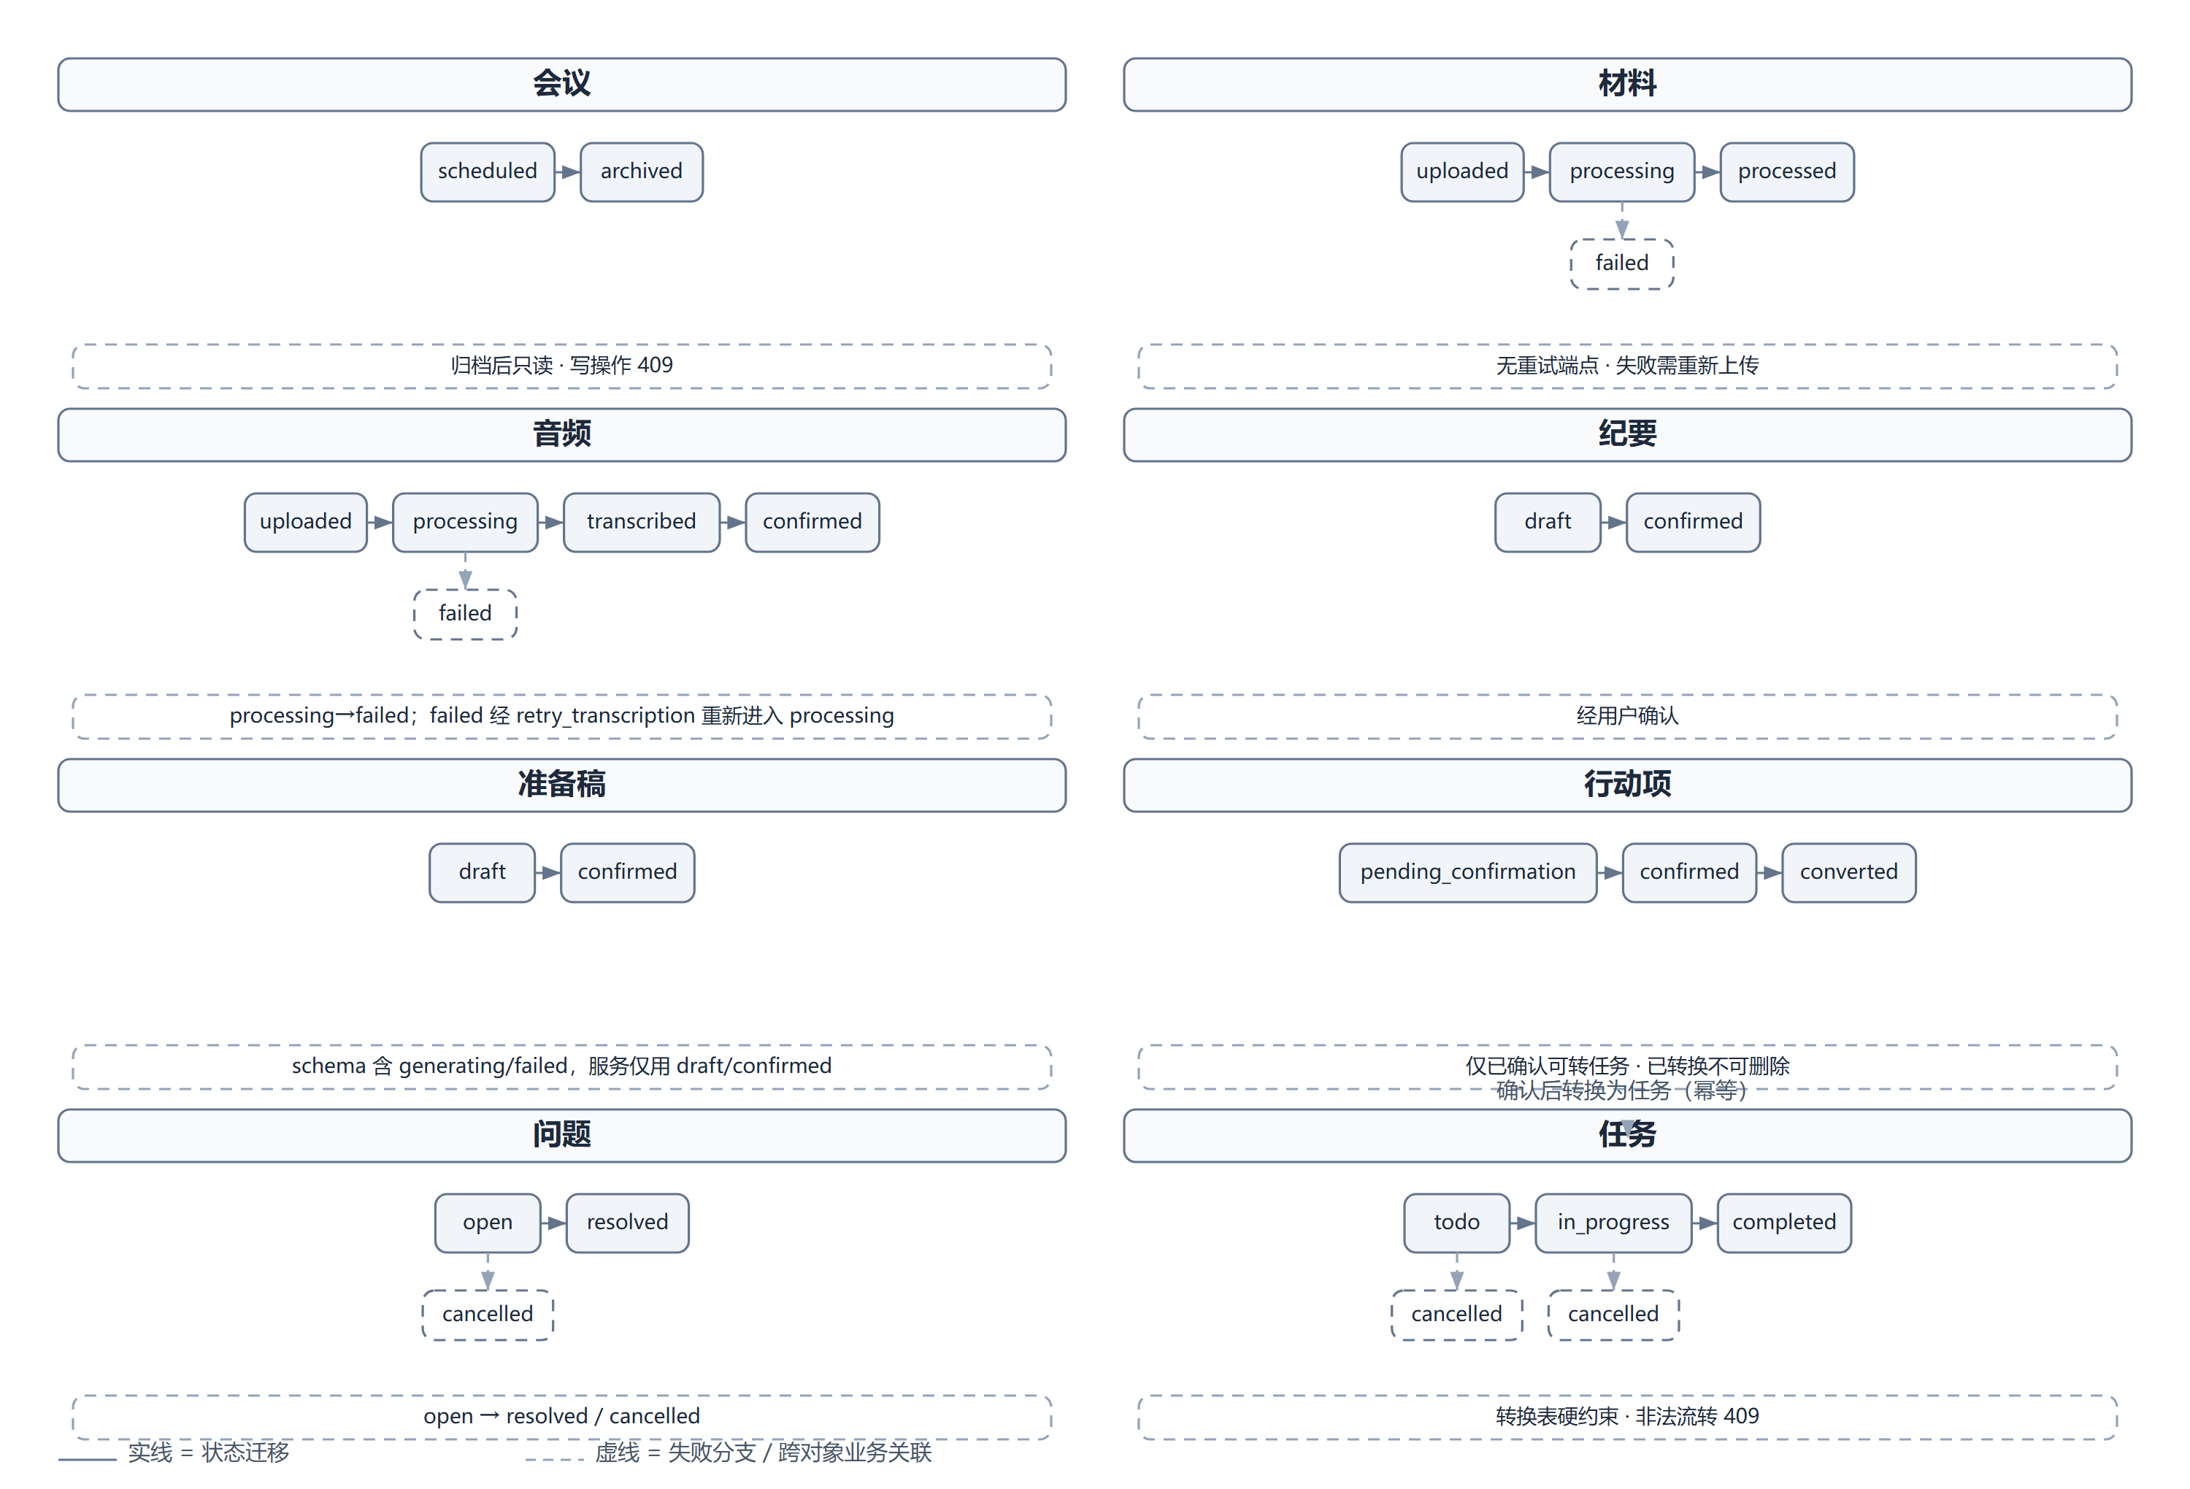
图 3-3 核心业务状态机
表 3-3 核心业务状态
实体 | 状态流转 | 约束
会议 | scheduled → archived | 归档后写操作 409
材料 | uploaded → processing → processed / failed | 无重试端点，失败需重新上传
音频 | uploaded → processing → transcribed / failed → confirmed | confirmed 需有转写文本；failed 经 retry 重新 processing
纪要 / 准备稿 | draft → confirmed | 经用户确认；准备稿 schema 含未使用枚举
行动项 | pending_confirmation → confirmed → converted | 仅已确认可转任务；已转换不可删除
任务 | todo → in_progress → completed；todo/in_progress → cancelled | 转换表硬约束，非法流转 409
问题 | open → resolved / cancelled | 转换表约束

4 AI 技术方案

4.1 选型理由

表 4-1 AI 技术选型比较
能力 | 采用方案 | 选择理由与收益 | 代价、限制与替代
LLM | OpenAI 兼容，统一 LLMClient | 事实标准、供应商可替换、客户端统一 | 依赖上游稳定性、同步非流式；替代：厂商 SDK、本地模型
Embedding | OpenAI 兼容 /embeddings，服务端统一 | 维度一致、密钥集中、与 LLM 解耦 | 用户不可自备；依赖服务端配置
RAG | SQL 权限下推 + 应用层余弦 | 越权数据不入应用层、纯 Python 可测 | 全表拉取、规模化代价高；替代：pgvector ANN（规划）
ASR | 外部兼容 + 本地 FunASR | 本地不出网 / 外部免算力 | 均非流式；分片边录边转
结构化输出 | JSON + Pydantic | 格式错误可判别 | 不保证事实正确
模型配置 | LLM BYOK + 用途/请求级模型名覆盖 | 成本边界、按用途选型 | 密文入平台库；Embedding 不可自备

4.2 LLM 集成与模型配置
LLMClient 统一封装 chat/chat_json/probe/list_models；默认 temperature 0.2、单次超时 60s、最多 3 次尝试、退避 1s/3s。配置解析（resolve_model_config）：LLM 取用户配置（Fernet 解密），ALLOW_GLOBAL_FALLBACK=true 时未配置字段回退全局；用途模型（preparation/chat/minutes/extraction）与请求级 model_override 只覆盖模型名，不改变 api_base/api_key；Embedding 始终取服务端 settings.embedding_*。保存前对 LLM 做 probe() 连通性校验，遇 429 视为密钥有效放行并返回 llm_probe_verified=false；服务商 GET /models 拉取模型清单供选择。

4.3 Embedding 与 RAG
Embedding 维度 1024、批量 ≤16、超时 30s、3 次尝试，维度不符即报错保证索引一致。RAG 采用"SQL 先过滤、应用层再算余弦"：先按 user_id 限定候选分块，再计算 query 与分块的余弦并排序，top_k=5、min_score=0.3。大模型输出与检索均为同步调用。切分为 800 字、重叠 120 字（句子边界）。

4.4 BYOK 与密钥治理
LLM 密钥：Fernet 加密存库（密钥由 SECRET_KEY 经 SHA-256 派生）、支持 SECRET_KEY_PREVIOUS 轮换、仅回传掩码；api_base 保存时做 SSRF 校验（默认仅公网 HTTPS，ALLOW_PRIVATE_MODEL_ENDPOINTS 可放开）并实测探测。Embedding 不支持用户自备，由服务端 docker/.env 统一配置。默认 ALLOW_GLOBAL_FALLBACK=false，且该开关只作用于 LLM。

4.5 Prompt 与结构化输出
Prompt 集中于 ai/prompts/：chat/prepare/minutes/extract_*，以及整理链 organize（support 任务：organize/summary/brief/polish）。chat_json 以 Pydantic 校验；整理链的 summary/polish 要求严格 JSON，_parse_structured 容错剥离代码块并截取首尾括号重试。结构化输出只约束格式，不保证事实正确，故采用"候选—确认"分离。

4.6 会议材料、知识库与记忆
会议材料解析后切分、向量化入 document_chunks；个人知识库入 knowledge_chunks；两者分别检索、scope 隔离（current_meeting / knowledge_base）。会议记录不入向量索引，作为直接上下文；用户记忆按用途注入（preparation 注入角色/场景/风格，chat 与 minutes 注入表达偏好）。

4.7 AI 与业务集成及数据边界
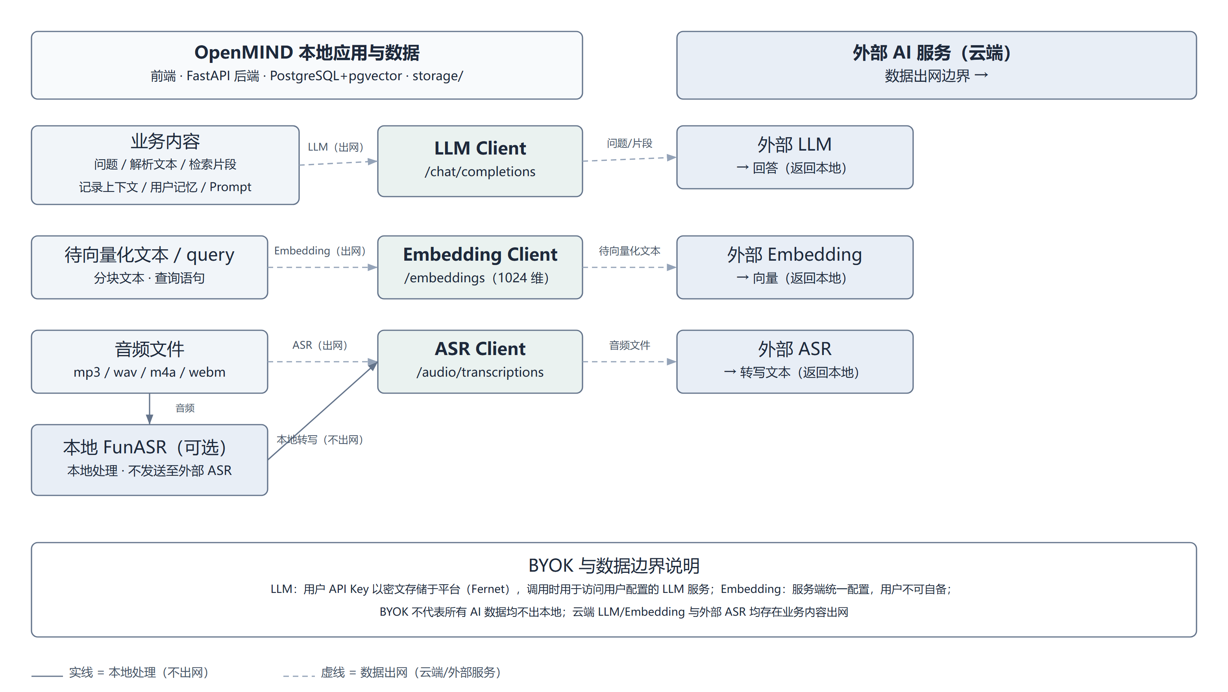
图 4-1 AI 集成与数据边界（现状）
业务服务通过 build_llm_client/build_embedding_client/TranscriptionClient 调用 AI；云端 LLM/Embedding 与外部 ASR 会产生数据出网，本地 FunASR 路径不出网。BYOK 仅解决"用谁的密钥"，不改变数据出网范围。

4.8 重试、超时与降级
表 4-2 外部依赖错误码与重试策略
故障 | 错误码 | 行为
超时 | MODEL_TIMEOUT(504) | 可重试，最多 3 次
限流 | RATE_LIMITED(429) | 可重试；保存探测遇 429 视为密钥有效放行
上游 5xx | INTERNAL_ERROR(500) | 可重试，受控 500
密钥无效 | MODEL_CONFIG_INVALID(400) | 不重试
额度不足 | MODEL_QUOTA_EXCEEDED(402) | 不重试
未配置 | MODEL_CONFIG_REQUIRED(400) | 网络调用前返回
输出非法 | MODEL_OUTPUT_INVALID(502) | 不重试

4.9 优化策略与验证状态
（1）RAG 检索优化
目标：不引入 ANN 也保证不越权、不混检、可审计。
方法：SQL 先按 user_id 过滤，材料经 meeting_materials → meetings.user_id（当前会议再叠加 meeting_id），知识库经 knowledge_documents.user_id；应用层计算余弦并排序，scope 区分 current_meeting / knowledge_base。
位置：ai/rag/retriever.py、ai/rag/similarity.py、ai_chat_service.py。
作用：越权分块不进入应用层，材料不污染知识库，来源可回溯。
验证：AI Mock 22/22（来源/拒答）、PostgreSQL 13/13（隔离）、E2E 问答来源；
（2）上下文优化
目标：在有限窗口内平衡召回、噪声与成本。
方法：top_k=5、min_score=0.3 控制候选与相关性下限；chunk 800 字、overlap 120 字保留边界语义；最近 ≤20 条 / 8000 字记录作直接上下文。
位置：indexing_service.py、ai/rag/retriever.py、ai_chat_service.py。
作用：减少无关与重复内容，补足近期记录。
验证：AI Mock 覆盖 Top-K 与拒答，单元测试覆盖切分参数。
（3）Prompt 优化
目标：输出结构稳定、风格贴合用户、正确使用模板。
方法：按用途拆分 Prompt（准备/问答/纪要/行动项/问题/整理链）；memory_context_for 按用途注入角色、场景与表达偏好；纪要注入模板上下文。
位置：ai/prompts/*、memory_service.py、ai_chat_service.py、minutes_service.py。
作用：减少指令冲突，统一结构与风格。
验证：AI Mock 覆盖整理链与结构化输出，E2E 覆盖准备/问答/纪要。
（4）输出可靠性
目标：输出可校验、失败可解释、不越权落地。
方法：JSON + Pydantic/结构化解码校验；解析失败映射为明确错误；行动项/问题/纪要先产候选，确认后落库或转任务；任务状态由后端状态机约束。
位置：ai/chat/service.py、schemas/、action_item_service.py、task_service.py。
作用：非法输出可控失败，避免 AI 直接建任务，action_id 防重复。
验证：AI Mock 覆盖非法 JSON 与 4xx/5xx，E2E 覆盖任务闭环与后端复核，单元测试覆盖非法流转。
（5）调用稳定性
目标：超时、限流与瞬时错误可控。
方法：LLM 超时 60s、3 次、退避 1s/3s；Embedding 批量 ≤16、单批 30s、3 次、退避 1s/3s；错误分类 MODEL_TIMEOUT/RATE_LIMITED/MODEL_OUTPUT_INVALID；probe 遇 429 放行并标记 llm_probe_verified=false。
位置：ai/llm/client.py、ai/embeddings/client.py、model_config_service.py、core/exceptions.py。
作用：瞬时故障可重试，429 不阻塞配置。
验证：AI Mock 覆盖 429/5xx/超时映射，Fallback 4/4，真实 GLM-4-Flash 2 次成功。
（6）成本控制
目标：控制调用成本与密钥风险，明确成本归属。
方法：LLM BYOK（Fernet 密文、掩码回传）；
用途模型仅覆盖模型名；ALLOW_GLOBAL_FALLBACK=false 默认关闭；Embedding 服务端统一配置。
位置：model_config_service.py、core/crypto.py、api/v1/settings.py。
作用：成本由密钥持有方承担，未配置时不回退全局，密钥不明文返回。
验证：AI Mock 覆盖 BYOK/掩码/删除回退，Fallback 4/4，E2E model-settings 验证来源与掩码。

5 核心功能实现

5.1 会议管理与材料解析
- 业务流程：创建/查询/归档会议；上传材料 → 解析 → 句子边界切分 → 向量化 → 进入检索库。
- 关键接口：POST/GET /meetings/{id}/materials、GET/DELETE /materials/{id}、会议 CRUD 与归档。
- 服务层：meeting_service（归属校验；归档后写 409）、material_service（uploaded→processing→processed/failed，解析失败置 failed 且无重试端点）、indexing_service（chunk 800 / overlap 120、Embedding 批量 ≤16）。
- 数据模型：meetings(status)、meeting_materials(processing_status, parse_error)、document_chunks(embedding)。
- 边界：仅 pdf/docx/txt、单文件 ≤20MB；失败需重新上传。

5.2 会前准备与会议问答
- 业务流程：准备稿由材料 + 用户记忆生成，确认后生效；问答选择 scope（当前会议/知识库）→ 检索 + 记录 + 记忆 → LLM → 带 sources 回答；整理链支持 organize/summary/brief/polish。
- 关键接口：preparations 生成/确认；ai_chat 问答/整理；GET /me/settings/model/provider-models 拉取模型清单。
- 服务层：preparation_service（draft→confirmed）、ai_chat_service（_resolve_organize_transcripts 三级回退 text>audio>record>最近记录；_parse_structured 容错解析 JSON）。
- 数据模型：preparations；检索分块与会议记录作为上下文（记录不入索引）。
- 边界：无证据时拒答；summary/polish 为严格 JSON。

5.3 记录与纪要生成
- 业务流程：记录 CRUD；按模板生成纪要 → 用户确认；模板内置 6 种或自定义（支持分类与仅文本模板）。
- 关键接口：records、minutes、templates。
- 服务层：record_service、minutes_service（draft→confirmed）、meeting_template_service（docx/txt/md，内容 ≤20000 字）。
- 数据模型：meeting_records、meeting_minutes(status)、meeting_templates(category)。

5.4 行动项确认与任务管理
- 业务流程：从记录提取候选行动项（pending_confirmation）→ 用户确认（confirmed）→ 转任务（converted）；任务按状态机流转；未解决问题 open→resolved/cancelled。
- 关键接口：action_items 提取/确认/转任务；tasks 更新/取消/归档；issues 提取/更新。
- 服务层：action_item_service（action_id 唯一，转任务幂等，已转换不可删）、task_service（_ALLOWED_TRANSITIONS 硬约束）、issue_service。
- 数据模型：action_items、personal_tasks(action_id unique)、open_issues。
- 边界：AI 仅产候选，不经确认不落地。

5.5 知识库、记忆与模型配置
- 业务流程：个人知识库上传/解析/索引/语义检索（scope 隔离）；用户记忆手动维护并按用途注入；模型配置支持 LLM BYOK、用途模型、模型清单与删除。
- 关键接口：knowledge、memory、settings（GET/PUT/DELETE /me/settings/model、GET .../provider-models、PUT .../purposes）。
- 服务层：knowledge_service、memory_service（memory_context_for 按用途）、model_config_service（resolve_model_config、probe、list_provider_models）。
- 数据模型：knowledge_documents/knowledge_chunks、user_memories、user_model_configs（仅 LLM 字段）。
- 边界：Embedding 服务端统一、用户不可自备；记忆不自动提取。

5.6 音频处理与分片边录边转
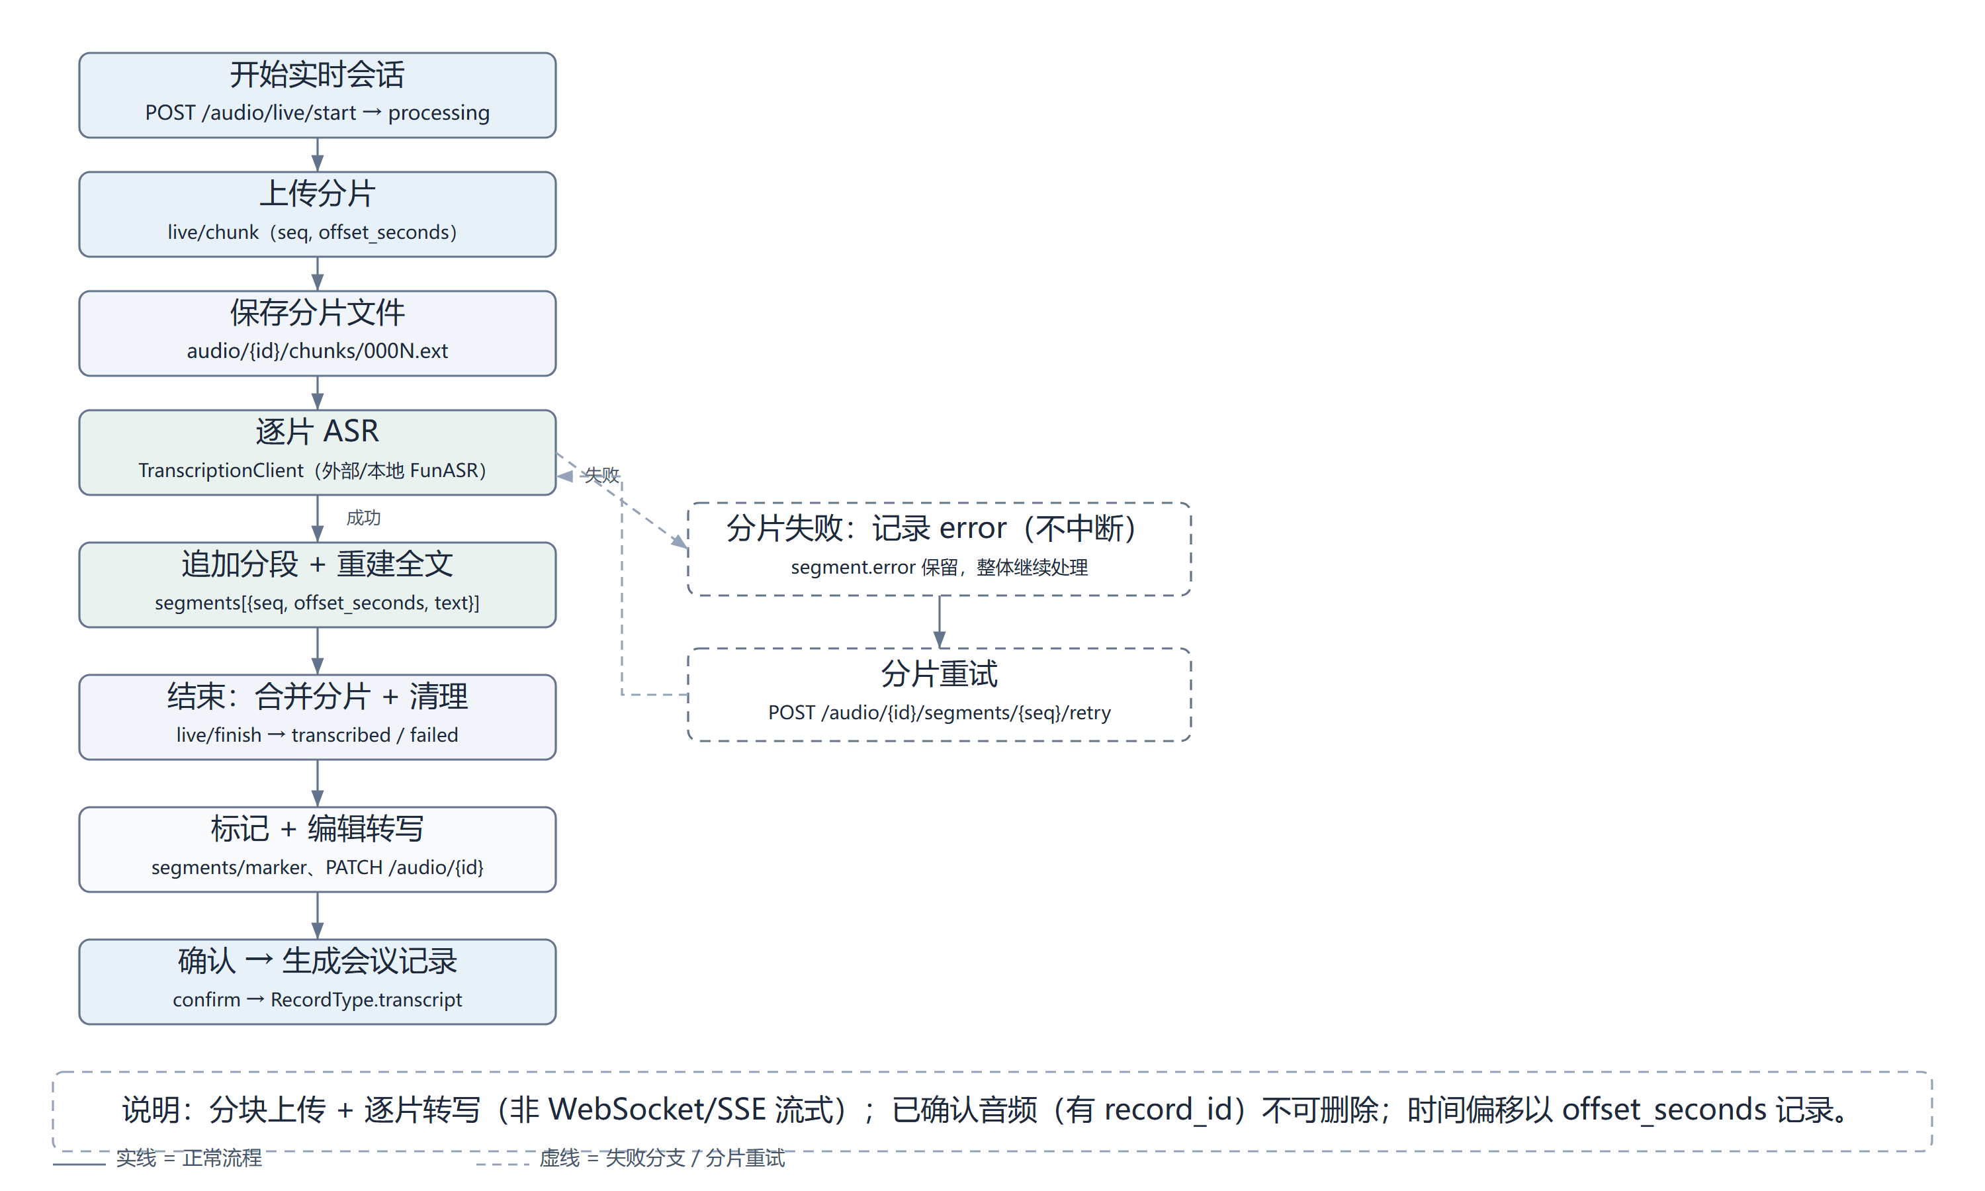
图 5-1 音频分片边录边转流程（现状）
- 整段上传转写：上传 mp3/wav/m4a/webm（≤20MB）→ 同步转写（外部兼容 ASR 或本地 FunASR）→ transcript + 分段，状态 uploaded→processing→transcribed/failed；retry 可重试，已确认不可重试。
- 分片边录边转：live/start 建 processing 会话 → live/chunk 上传分片（seq 连续、offset_seconds 相对时间）→ 逐片转写，成功追加 segment 并重建全文；单片失败仅记录 error 不中断，会话内 segments/{seq}/retry 重试 → live/finish 按序合并为主文件并清理临时分片，全文非空置 transcribed 否则 failed → segments/marker 标注重点/决议/疑问 → PATCH /audio/{id} 编辑转写（按行重拆分段）→ confirm 生成 RecordType.transcript 会议记录并置 confirmed（幂等）→ 已确认（有 record_id）不可删除。
- 关键接口/服务/模型：api/v1/audio.py（12 端点）、audio_service、meeting_audio(segments JSONB: seq/offset_seconds/text/marker_type/error)；分片存 audio/{id}/chunks/，结束后合并清理。
- 边界：分块上传 + 逐片转写，不是 WebSocket/SSE 流式；Mock ASR 仅用于自动化测试，真实 FunASR 已跑通转写→确认→生成记录，外部 ASR 未验证；浏览器麦克风录音未验收。

5.7 本地会议工作区
前端使用 File System Access API（showDirectoryPicker + requestPermission），目录句柄存 IndexedDB，写入由前端发起、未授权静默跳过；代码已实现目录选择、授权请求与写入调用；自动化仅验证浏览器不支持时的降级提示，真实目录授权、写入与重开未验收。

6 项目创新点

6.1 技术创新点
1. 双来源权限下推 RAG：
问题：越权分块可能进入应用层，临时材料可能污染知识库。
机制：SQL 先按 user_id 过滤，材料经 meetings.user_id（当前会议再叠加 meeting_id），知识库经 knowledge_documents.user_id；应用层余弦排序，材料/知识库分 scope。
位置：ai/rag/retriever.py、ai/rag/similarity.py、ai_chat_service.py。
价值：越权数据在 SQL 层排除，材料与知识库互不污染，来源可追溯。
验证与边界：AI Mock 22/22、PostgreSQL 13/13、E2E 问答；
- LLM BYOK 与模型调用安全边界：
问题：Token 成本与密钥泄漏、模型地址 SSRF 风险。
机制：LLM Key 以 Fernet 密文入库、仅返回掩码；SECRET_KEY 经 SHA-256 派生并支持 SECRET_KEY_PREVIOUS 轮换；保存/探测时 SSRF 校验；默认关闭全局回退；429 放行并标记 llm_probe_verified=false。
位置：model_config_service.py、core/crypto.py、url_validation.py、api/v1/settings.py。
价值：成本归属清晰，密钥不明文回传，私网默认拦截。
验证与边界：AI Mock 22/22、Fallback 4/4、E2E model-settings；密文仍存平台库，非硬件隔离，Embedding 仍服务端统一，BYOK 不改变请求经后端。
- 行动项候选—确认—转任务机制：
问题：AI 误落地、重复建任务、状态被非法跳过。
机制：AI 只产候选（pending_confirmation），确认后 confirmed，显式转任务 converted；action_id 唯一保证幂等；后端 _ALLOWED_TRANSITIONS 约束状态。
位置：action_item_service.py、task_service.py、models/action_item.py、models/task.py。
价值：AI 结果不直接落库，重复转任务被拦截，流转可审计。
验证与边界：E2E task-closure 覆盖确认→转任务→状态更新→刷新后后端复核，单元测试覆盖非法流转；边界是不含团队分派与角色权限。
- 分片音频上传、逐片转写与确认生成记录：
问题：长音频等待久、单片失败需整段重来、转写与记录缺少追溯。
机制：live/start 建 processing 会话，live/chunk 按 seq 上传并逐片转写；成功追加分段，失败记录 error 不中断，segments/{seq}/retry 单片重试；live/finish 合并清理；编辑后 confirm 生成 RecordType.transcript。
位置：audio_service.py、api/v1/audio.py、useLiveRecording.ts。
价值：边录边出文本，单片可恢复，确认后进入会议记录。
验证与边界：音频 Mock 17/17、E2E audio-flow、真实 FunASR 流程；分片上传非 WebSocket/SSE。
- 协议抽象与 Mock 测试：
问题：无真实模型/数据库时 AI 链路难测。
机制：httpx.MockTransport 注入传输层，Retriever Protocol 抽象。
位置：ai/chat/service.py、tests/unit/test_*_client.py。
价值：错误码、重试、结构化输出可重复测试。
验证与边界：pytest 350 包含相关 Mock 用例。
- 模型探测的 429 容错：
问题：限流被误判为密钥无效。
机制：429 视为密钥有效放行并标记 llm_probe_verified=false。
位置：model_config_service.py（_probe_llm）。
价值：限流不阻塞配置保存。验证与边界：AI Mock 覆盖 429。

6.2 应用创新点
1. 会前/会中/会后闭环：
问题：资料、记录、纪要、任务分散。机制：准备稿→记录/问答→纪要→行动项→任务→问题收尾，均以会议归属。
位置：preparation_service、record_service、minutes_service、action_item_service、task_service、issue_service。
价值：个人会议全流程可追溯。
验证与边界：E2E core/ai/minutes/task 覆盖主链路。
- 材料与知识库分 scope：
问题：临时材料与长期知识混检。
机制：current_meeting / knowledge_base 分 scope 限定。
位置：ai_chat_service.py、ai/rag/retriever.py。
价值：检索更聚焦、互不干扰。
验证与边界：AI Mock 覆盖两种 scope，PostgreSQL 覆盖隔离。
- 行动项确认后转任务（幂等）：
问题：误提取、误操作、重复点击。
机制：候选→确认→转任务，action_id 唯一，已转任务不可重复转换。
位置：action_item_service.py。价值：减少重复任务与误落地。
验证与边界：E2E task-closure 与单元测试覆盖。
- 用户记忆按用途注入：
问题：固定 Prompt 难适配角色与风格。
机制：preparation 注入角色/场景/风格，chat/minutes 注入表达偏好与模板偏好。
位置：memory_service.py、ai_chat_service.py、minutes_service.py。
价值：输出更贴合用户，减少重复说明。验证与边界：E2E core 覆盖保存。
- 分片边录边转工作流：
问题：会中整理滞后。
机制：边录边分片上传、逐片转写、分段标记、编辑确认生成记录。
位置：audio_service.py、useLiveRecording.ts。
价值：现场产出可编辑文本，单片失败可重试。
验证与边界：音频 Mock 17/17、E2E audio-flow、真实 FunASR。
- 本地会议工作区：
问题：文件只存服务端。
机制：File System Access API 选择目录、申请读写、IndexedDB 存句柄、前端发起写入。
位置：frontend/src/utils/localFileSystem.ts、LocalWorkspacePanel.vue。
价值：文件可由用户自行落盘。
验证与边界：代码已实现目录选择/授权/写入调用；E2E 仅验证不支持时降级。
表 6-1 创新点总表
分类 | 创新点 | 核心机制
技术 | 双来源权限下推 RAG | SQL 过滤 + 应用层余弦 + scope
技术 | LLM BYOK 与安全边界 | Fernet + 掩码 + SSRF + 默认关闭回退
技术 | 候选—确认—转任务 | 状态机 + action_id 唯一
技术 | 分片边录边转 | 分块 + 逐片转写 + 合并 + 确认
技术 | 协议抽象 + Mock | Transport/Protocol
技术 | 429 探测容错 | 429 放行标记
应用 | 会前中后闭环 | 全流程 service
应用 | 材料/知识库分 scope | scope 参数
应用 | 确认转任务幂等 | action_id 唯一
应用 | 记忆按用途注入 | memory_context_for
应用 | 分片边录边转工作流 | 分片 + 标记 + 确认
应用 | 本地工作区 | File System Access

7 测试与部署

7.1 测试环境与测试策略
代码基线为 main @ ff42641（ff426413ef239e7f23133de206c402cab0b1d2a6）。测试分四类环境：
1. 容器单元/接口测试：后端 Python 3.13.16，pytest 使用 SQLite 内存库并 monkeypatch Embedding；前端 Node v22.23.2 / Vitest 2.1.9。
2. 隔离测试栈：后端 8010、前端 5174、PostgreSQL 16.15 + pgvector 0.8.7、本地 OpenAI 兼容 Mock（LLM/Embedding/ASR）。
3. 真实服务验证：GLM-4-Flash 云模型调用、本地 FunASR 转写。
4. 浏览器端到端：Playwright 1.64.1 + Microsoft Edge。
测试策略覆盖单元测试、真实数据库集成、Mock HTTP 集成、真实供应商调用、Playwright E2E、安全与降级路径；Mock 测试与真实供应商测试分开统计，不相互替代。

7.2 自动化测试结果
表 7-1 自动化测试执行结果
类别 | 检查 | 结果
单元/接口 | 后端 pytest | collected 350；350 passed；0 failed / 0 skipped / 0 errors；1 warning；98.94 s
静态检查 | 后端 ruff | All checks passed
单元/组件 | 前端 Vitest | 87 files / 449 passed；连续 5 次全量通过；0 failed / 0 skipped
质量门禁 | typecheck / lint / build | 全部通过
真实数据库 | PostgreSQL 集成 | 13/13；ORM 16/16；重启持久性通过
Mock HTTP | AI 全链路 | 22/22
Mock HTTP | 音频全流程 | 17/17
安全 | 越权/密钥/上传/状态机 | 14/14
配置级 | SSRF | 6/6
配置级 | Fallback 默认关闭 | 4/4
浏览器 E2E | Playwright | 8 spec / 8 case；8 passed / 0 failed / 0 skipped；连续 3 轮（55.7 / 52.3 / 59.9 s）

7.2.1 自动化单元及组件测试
- 后端 pytest 350 项通过，覆盖认证、会议、材料、RAG、准备、记录、问答、纪要、行动项、任务、问题、模板、知识库、记忆、模型配置与音频。
- 前端 Vitest 87 个文件、449 项通过，连续 5 次全量运行均为 449/449。
- 路由单测将懒加载视图 stub 为轻量组件，保留真实 router/守卫/Pinia，断言仍检查重定向与放行；视图渲染由 E2E 覆盖，未发现空断言或跳过。

7.2.2 前后端质量门禁
- 后端 ruff check . 通过；前端 vue-tsc --noEmit、eslint .、vite build 均通过。
- CI 配置在 push/PR 时执行上述检查，不包含部署。

7.2.3 E2E 测试
E2E 共 8 个 spec / 8 个 case，覆盖：

表 7-2 E2E 用例覆盖
spec | 覆盖业务
core-flow | 注册、建会、材料上传解析、记录新增与重点标记、知识库上传/检索、记忆保存、任务入口
ai-flow | 会前准备生成、会议问答（带来源）、纪要生成、行动项提取、问题提取
audio-flow | 音频上传、转写、编辑、确认生成会议记录
model-settings | LLM BYOK 保存、密钥掩码、无 Embedding BYOK 入口、后端配置来源
local-workspace | 浏览器不支持目录 API 时的降级提示（真实目录读写另行人工验收）
auth-flow | 注册后清除令牌、重新登录、刷新保持登录态
minutes-flow | 纪要生成草稿、确认、刷新后持久化
task-closure | 行动项确认→转任务→状态更新→刷新→后端任务接口复核
覆盖清单包含知识库上传/检索、记忆保存、会前准备、问题提取、音频成功转写与任务闭环，未缩减原有业务用例。关键断言直接核对后端状态，而非仅检查按钮或提示：任务闭环在刷新后调用 GET /tasks/{task_id} 断言 status=in_progress；纪要闭环调用 GET /meetings/{id}/minutes 断言 status=confirmed 且内容持久化；音频确认后调用 GET /meetings/{id}/records 断言存在 transcript 记录；登录用例刷新页面验证令牌持久化。
E2E 连续 3 轮 8/8 通过，0 failed、0 skipped，未使用 test.skip、test.fixme、固定 sleep 或空断言。

7.2.4 PostgreSQL 真实集成
在 PostgreSQL 16.15 + pgvector 0.8.7 的专用数据库上从空库迁移至 0022_audio_segments，验证 ORM 与迁移表列一致（16/16）、用户数据隔离、会议/材料/行动项/任务 CRUD、JSONB 音频分段读写与路径查询、外键、action_id 唯一约束、事务回滚与数据库重启后的持久性，共 13/13 通过。SQLite 内存库仅用于单元测试，不能替代 PostgreSQL 集成结论。

7.2.5 AI、音频、安全与降级（Mock）
- AI Mock 全链路 22/22：默认来源、BYOK 保存/掩码/明文不泄漏、正常与 429/500/401/402/非法 JSON、Embedding 维度错误、RAG 来源与 Top-K、无证据拒答、整理链、删除 BYOK 回退。
- 音频 Mock 17/17：上传、类型/大小校验、实时会话、分片、序号不连续、单片失败不中断与重试、分段标记、结束合并与清理、编辑、确认、幂等、删除限制与跨用户隔离。
- 安全 14/14、SSRF 6/6、Fallback 默认关闭 4/4；Mock 测试不等同于真实模型效果验证。

7.3 真实服务与端到端验证
- 真实 LLM：使用 GLM-4-Flash 完成 2 次真实供应商调用，均成功。
- 真实 FunASR：完成音频转写 → 转写确认 → 生成会议记录全流程。
- 真实服务验证用于确认外部依赖可用性；异常路径与边界仍由 Mock 测试覆盖。

7.4 部署说明
开发环境使用 docker compose -f docker/compose.dev.yml 启动 db/backend/frontend（可选 --profile asr），端口均绑定 127.0.0.1：
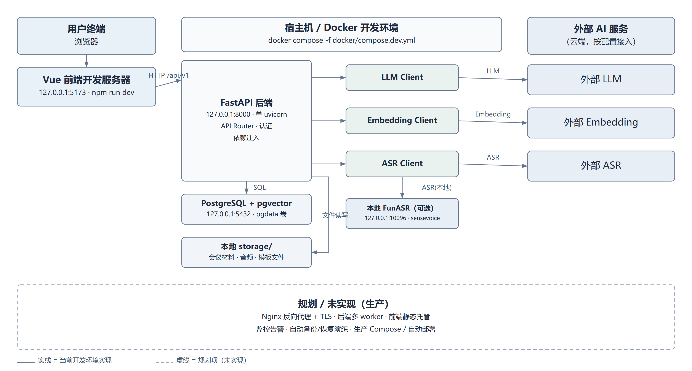

图 7-1 部署拓扑（现状开发 + 规划生产，虚线为规划）
服务 | 端口 | 说明
db | 5432 | PostgreSQL 16 + pgvector，数据卷持久化
backend | 8000 | FastAPI 单进程 uvicorn
frontend | 5173 | Vite 开发服务器
asr | 10096 | 本地 FunASR（可选）
关键环境变量：
- 数据库：DATABASE_URL。
- 安全：SECRET_KEY（JWT 与 Fernet 密钥派生）、SECRET_KEY_PREVIOUS（轮换兼容）。
- 模型服务：LLM_API_BASE/KEY/MODEL、EMBEDDING_API_BASE/KEY/MODEL/DIM、ASR_API_BASE/KEY/MODEL。
- 开关：ALLOW_GLOBAL_FALLBACK（默认 false）、ALLOW_PRIVATE_MODEL_ENDPOINTS（默认 false）。
- 存储：STORAGE_DIR（默认 ./storage）。
生产所需 Nginx/TLS、多 worker、前端静态托管、监控告警、备份恢复与自动部署均未实现，不能将开发编排视为生产验收方案。

7.6 CI
.github/workflows/ci.yml 仅在后端执行 ruff + pytest、前端执行 typecheck/lint/test/build，不含部署。

7.7 质量门禁与复现
后端门禁：ruff check . + pytest；前端门禁：typecheck + lint + test + build。复现命令与原始日志见 docs/techdoc-5.0/04-test-evidence.md、05-system-test-report.md、06-e2e-test-report.md、docs/test-review/test-execution-report.md 与 test-logs/。

8 总结与展望

8.1 完成情况
表 8-1 成果指标（当前基线）
指标 | 数值
后端 Router / HTTP 路由 | 16 / 77
ORM 表 / 迁移 | 16 / 22（head 0022）
后端测试 | 350 项通过
前端测试 | 449 项，连续 5 次全量通过
前端质量门禁 | typecheck/lint/build 通过
真实 PostgreSQL 集成 | 13/13，ORM 16/16，重启持久性通过
AI / 音频 / 安全 / SSRF / Fallback | 22/22、17/17、14/14、6/6、4/4
浏览器 E2E | 8 spec / 8 case，连续 3 轮通过
真实服务 | GLM-4-Flash 2 次调用成功；FunASR 转写→确认→生成记录成功
核心闭环 | M00–M10 及模板、知识库、记忆、工作区、音频

8.2未来规划
表 8-2 下一阶段路线
阶段 | 目标
短期 | 生产化部署（TLS/Nginx/多 worker/静态托管）、监控备份、应用层限流、异步任务、HNSW 索引
中期 | RAG 评测集与质量迭代、流式输出、检索重排序、扫描件 OCR
长期 | 本地大模型替代、私有化一体机、企业知识库与多租户

附录 A 统计口径
- API Router：backend/app/api/v1/ 排除 __init__.py、router.py，共 16 个（含 health）。
- HTTP 路由：各模块 @router.* 76 个（GET 25 / POST 30 / PUT 3 / PATCH 9 / DELETE 9）+ main.py 的 /health 1 个 = 77。
- ORM 表：backend/app/models/*.py 的 __tablename__ = 16。
- 迁移：backend/alembic/versions/ 22 个，head 0022_audio_segments。
- Services / Repositories：各 16 个（排除 __init__.py）。
- 内置会议模板：meeting_template_service.BUILTIN_TEMPLATES = 6。
- 音频接口：backend/app/api/v1/audio.py = 12。
- 前端 Views：frontend/src/views/**/*.vue = 12。
- 后端测试：pytest = 350；前端：vitest run = 449（87 files）；E2E：8 spec / 8 case。

附录 B 数据库表清单
表 B-1 数据库表清单
表 | 说明
users | 用户
meetings | 会议（scheduled/archived）
meeting_materials | 会议材料
document_chunks | 材料向量分块
meeting_records | 会议记录
preparations | 会前准备稿
meeting_minutes | 会议纪要
action_items | 候选行动项
personal_tasks | 个人任务
open_issues | 未解决问题
meeting_audio | 会议音频（含 segments）
meeting_templates | 会议模板（含 category）
user_model_configs | LLM 模型配置（BYOK，密文）
knowledge_documents | 知识库文档
knowledge_chunks | 知识库向量分块
user_memories | 用户记忆

附录 C API 统计
表 C-1 API 模块与端点
模块 | 主要端点
认证/会议/材料/记录 | 注册登录、会议 CRUD+归档、材料上传/列表/详情/删除、记录 CRUD
准备/问答/纪要/行动项 | 准备稿生成/确认、问答/整理/整理链、纪要生成/确认、行动项提取/确认/转任务
任务/问题/知识库/记忆 | 任务流转/归档、问题提取/更新、知识库上传/检索、记忆读写
模型配置 | GET/PUT/DELETE /me/settings/model、GET /me/settings/model/provider-models、PUT /me/settings/model/purposes
音频（12） | 上传/列表/详情、live/start、live/chunk、live/finish、segments/{seq}/retry、segments/marker、PATCH /audio/{id}、retry、confirm、delete

附录 D 测试执行记录
测试环境：后端 Python 3.13.16 / FastAPI 0.150.0；前端 Node v22.23.2 / Vitest 2.1.9；PostgreSQL 16.15 + pgvector 0.8.7；Playwright 1.64.1 + Edge；测试栈使用隔离数据库 openmind-db-test 与本地 Mock AI/ASR。
测试命令
```bash
# 后端
docker exec openmind-backend-1 ruff check .
docker exec openmind-backend-1 python -m pytest
# 前端
docker exec openmind-frontend-1 npm run typecheck
docker exec openmind-frontend-1 npm run lint
docker exec openmind-frontend-1 npm run test
docker exec openmind-frontend-1 npm run build
# PostgreSQL / AI / 音频 / 安全
docker exec -e PYTHONPATH=/app openmind-test-backend-test-1 python /tests/scripts/pg_integration.py
docker exec -e PYTHONPATH=/app openmind-test-backend-test-1 python /tests/scripts/ai_mock_checks.py
docker exec -e PYTHONPATH=/app openmind-test-backend-test-1 python /tests/scripts/audio_mock_checks.py
docker exec -e PYTHONPATH=/app openmind-test-backend-test-1 python /tests/scripts/security_checks.py
# E2E
cd frontend
E2E_BASE_URL=http://localhost:5174 E2E_API_BASE=http://localhost:8010/api/v1 \
E2E_CHANNEL=msedge E2E_EXPECT_ASR=1 npx playwright test --reporter=line
```
测试结果：pytest 350 passed（0 failed / 0 skipped / 0 errors，1 warning，98.94 s）；ruff 通过；Vitest 87 files / 449 passed，连续 5 次；typecheck/lint/build 通过；PostgreSQL 集成 13/13（ORM 16/16，重启持久性通过）；AI Mock 22/22；音频 Mock 17/17；安全 14/14；SSRF 6/6；Fallback 4/4；E2E 8/8，连续 3 轮（55.7 / 52.3 / 59.9 s），0 failed / 0 skipped。
真实服务：GLM-4-Flash 2 次调用成功；FunASR 转写→确认→生成会议记录流程成功。真实调用不等同于 Mock 测试，异常路径仍以 Mock 覆盖。
日志位置：docs/techdoc-5.0/test-logs/、docs/test-review/logs/（含 pytest、ruff、Vitest×5、build、PG、AI、音频、安全、SSRF、Fallback、E2E 各轮原始日志）。

